**Báthory István Elméleti Líceum**

**Kolozsvár**

**Matematika - informatika  
intenzív informatika**

**Equi Armorum**

**Felkészítő tanár: Készítette:**

**Szász Tünde Balázs Dorottya, XII.B.**

**2023**

**Tartalomjegyzék**

1. A feladat megfogalmazása ............................................................................. 3. oldal
2. Hardware és software elemek ........................................................................ 4. oldal
3. A weboldalhoz tartozó fájlok és mappák ...................................................... 5. oldal
4. Felhasználói dokumentáció ........................................................................... 6. oldal
5. Programozási dokumentáció .......................................................................... 8. oldal
6. Továbbfejlesztési lehetőségek ..................................................................... 10. oldal

**A feladat megfogalmazása**

Lovasként a saját- és a családom bőrén tapasztalom a lovas sport indokolatlanul nagy költségeit. Mivel sok éves tapasztalatom van a témával kapcsolatban, össze akartam gyűjteni azokat a megoldásokat, amelyek számomra beváltak úgy, hogy ne adjak alá az elvárásaimnak se a termékekkel szemben.

Úgy gondolom, hogy lovasként már-már kötelességem ezt a tapasztalatot megosztani többi hasonló helyzetben levő társammal is, hogy másnak ne kelljen átesnie egy hosszú kísérleti folyamaton, amely során különböző márkák különböző felszereléseinek tesztelgetésével kell bajlódnia, igencsak nagy kiadásokkal egyetemben.

Ez ihletett arra, hogy számomra egy érdekes témáról készítsem el az **Equi Armorum** weboldalt, amellyel akár másoknak is a segítségére lehetek. A honlapom arra szolgál, hogy tanácsot adjak különböző felszerelések beszerzéséhez, annak érdekében, hogy a lónak és a lovasnak egyaránt megfelelő legyen a választás mind pénzügyi, mind kényelem szempontjából.



**Hardware és software elemek**

* A weboldal teszteléséhez elegendő egy általunk választott böngésző használata (ajánlott a Google Chrome)
* A HTML a weboldal felépítéséért és programozásáért felelős nyelv
* A CSS a weboldal kinézetéért felelős nyelv
* A programot bármilyen programszerkesztő segítségével megírhatjuk/megtekinthetjük (én ehhez a Brackets programszerkesztőt használtam)

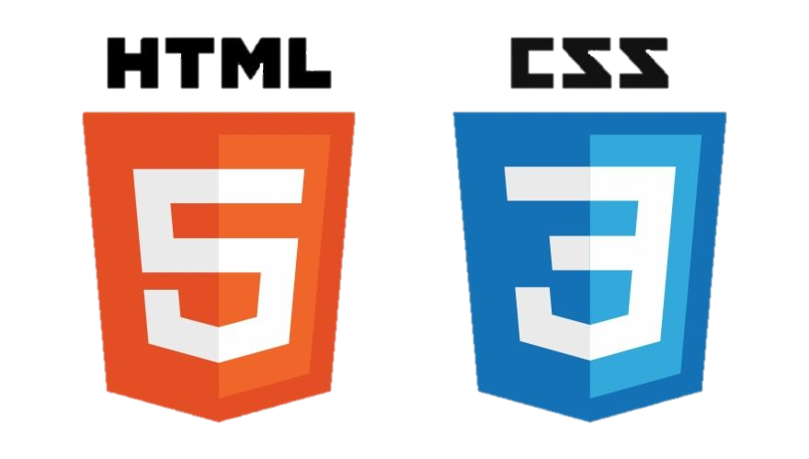



**A weboldalhoz tartozó fájlok és mappák**

1. **index.html**

A weboldal működéséhez szükséges legfontosabb elem az „index.html” fájl. Ebben találhatjuk meg a főoldal programozását, valamint a weboldalnak ez tartalmazza a központi elemeit, amelyek kapcsolatot teremtenek a CSS, php fájlok, a többi oldal, illetve mappák között. Ez tartalmazza a weboldal JavaScript részét is, amely a telefonos verzióért felelős.

1. **infok.html**

Az „infok.html” fájl tartalmaz egy rövid bemutatkozó szöveget képpel és egy versenyen készült videóval ellátva, amely betekintést nyújt a lovas éveim tapasztalataiba. Ez a fájl is tartalmaz egy telefonos verzióért felelős JavaScript részt.

1. **felszerelés.html**

A „felszerelés.html” fájl a legfontosabb tartalom szempontjából. Itt érvényesül a honlap témája, itt kerül sor a tanácsadásra. A JavaScript rész itt sem maradhatott el a telefonos verzió miatt, ami segít abban, hogy az oszlopos elrendezés telefonon/ kisebb eszközön is esztétikusan és könnyen kezelhetően jelenjen meg.

1. **kapcsolatok.html**

A „kapcsolatok.html” fájl talán a legérdekesebb. Google Maps-es útbaigazítást biztosít a fizikai kapcsolat megteremtéséhez, tartalmazza az elérhetőségeket további kérdések feltevése érdekében, valamint tartalmaz egy adatbázist, amely biztosítja, hogy akár a honlapon keresztül is, könnyedén fel tudja tenni a kérdését az érdeklődő. (Az adatbázis, e-mail címre kellene küldje az üzeneteket, viszont mivel a honlap privát, és nincsen feltöltve a világhálóra, ezért ez a funkció nem teljesen tud érvénybe lépni.)

1. **form-handler.php**

A „form-handler.php” fájl felelős az adatbázisért. Ez segít abban, hogy a weboldalt felkereső könnyedén üzenetet tudjon küldeni.

1. **style.css**

A „style.css” fájl felel minden egyes oldalnak a külalakjáért. Ez segít abban, hogy a weboldal élvezhető és kellemes legyen a szemnek.

1. **images**

Az „images” mappában található minden jpg. vagy png. file, ami a honlapon található. Ebben a mappában található az általam készített logó is, valamint a „banner.png.jpg”, ami egy általam készített fénykép, az „infobackg.jpg” és a „rolam2.jpg” képek, amelyek saját, rólam készült fényképek.

**Felhasználói dokumentáció**

A honlapot az eszközünkre már letöltött böngésző segítségével tudjuk megnyitni, ajánlott a Google Chrome használata. Az „index.html” fájlt megnyitva a honlap főoldalára tudunk betekintést nyerni, azaz a „HOME” Page-et jeleníthetjük meg, ahonnan a menüsort használva elnavigálhatunk a „INFÓK”, „FELSZERELÉS”, illetve „KAPCSOLAT” oldalakra.

A főoldalon két gombot találhatunk:

**„Nézz körül és tanulj!” –** ez a gomb legördíti az oldalt egyenesen a tartalmi részhez, ahol egy rövid bemutatót olvashatunk a honlapról.

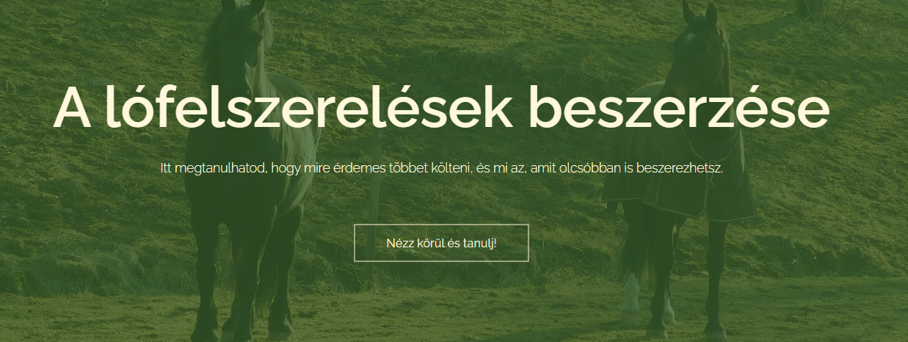

**„KÉRDEZZ TÖBBET”** – az oldal alján a footer előtt található ez a gomb, ami átvezet a „KAPCSOLAT” oldalra.

Az „INFÓK” oldalon egy rövid leírást találhat a látogató rólam, amihez egy kép és egy videó isntartozik.

A „FELSZERELÉSEK” oldalon az olvasó elérkezik a honlap lényegéhez, azaz a tanácsadás részleghez, ahol különböző képpel ellátott felszerelések beszerzéséről mondom el a tapasztalataimat.

A „KAPCSOLAT” oldalon találhatunk előszöris egy Google Maps útbaigazítást arra az esetre, ha az olvasó személyesen kérne tapasztalatot, aminek segítségével rögtön útvonaltervet is készíthet az olvasó.

Ez az oldal tartalmaz még egy adatbázist, aminek segítségével az érdeklődő könnyedén küldhet direkt üzenetet nekem további tanácsadásért. Ez az üzenetet a „Küldj üzenetet” gombbal lehet elküldeni.

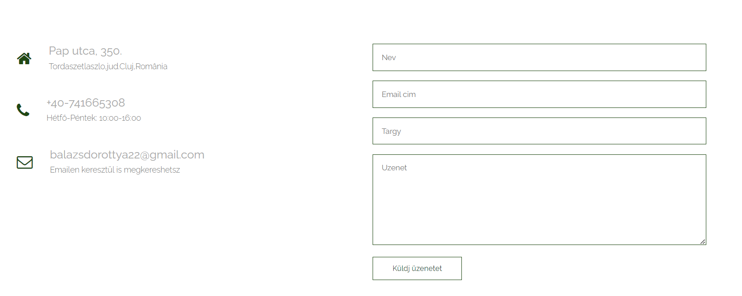

Minden oldal alján találhatunk egy footert, amin megjelenítettem azon platformok logóját, amelyen keresztül még kapcsolatba lehet velem lépni.

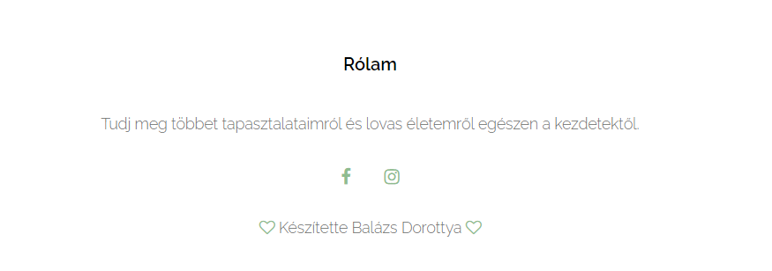

**Programozási dokumentáció**

A főoldalon található gombok programozása:

„Nézz körül és tanulj!” gomb:

„KÉRDEZZ TÖBBET” gomb (ugyan azzal a design-nal rendelkezik, mint az előbbi):

A Google Maps lokáció beillesztésének programozása:

Az adatbázis programozása:

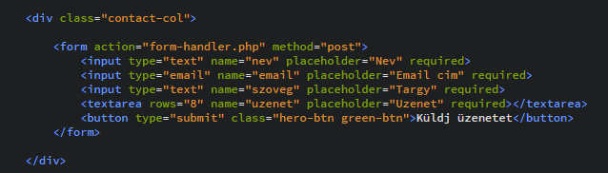

Az oldalak telefonos verziójának átírásához szükséges programozás:

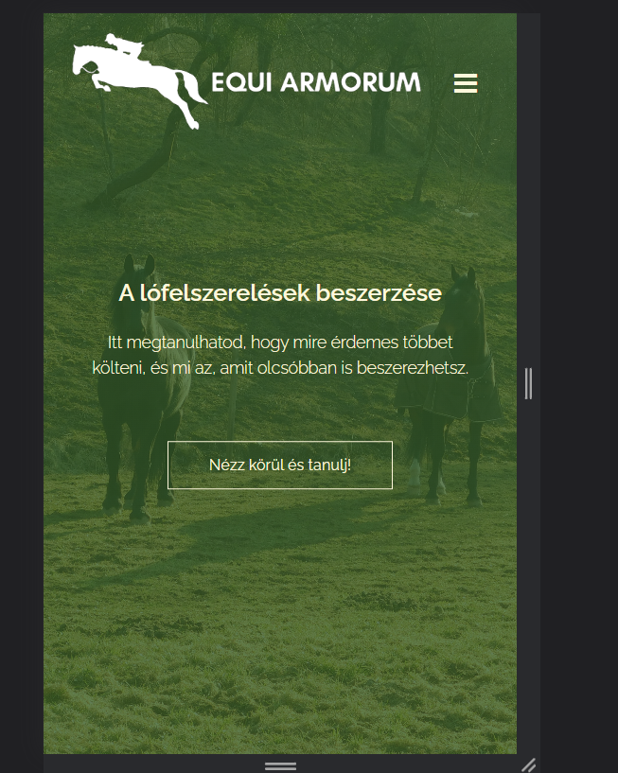 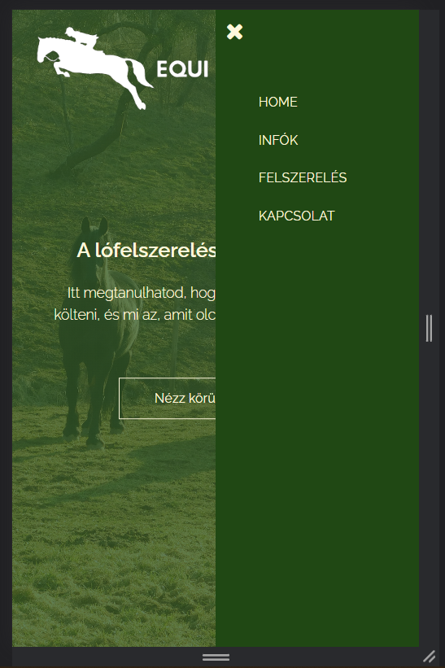

**Továbbfejlesztési lehetőségek**

További fejlesztési lehetőségek a honlapon:

* A főoldalon egy slideshow készítése a nagyobb figyelemfelkeltésért
* Hozzáadni egy eredménytáblázatot az „Infók” oldalhoz
* Animációk hozzáadása minden szövegdobozhoz
* Egy ismertető videó készítése és beillesztése a főoldalra